**РОССИЙСКАЯ ФЕДЕРАЦИЯ**

**ВОЛГОГРАДСКАЯ ОБЛАСТЬ  
БЫКОВСКИЙ МУНИЦИПАЛЬНЫЙ РАЙОН  
ВЕРХНЕБАЛЫКЛЕЙСКАЯ СЕЛЬСКАЯ ДУМА**

РЕШЕНИЕ

от « 25» апреля 2023г. № 41/113

Об утверждении схемы многомандатного

избирательного округа для проведения выборов

депутатов Верхнебалыклейской сельской Думы

Верхнебалыклейского сельского поселения Быковского

муниципального района Волгоградской области

В соответствии со статьей 18 Федерального закона от 12.06.2002 № 67-ФЗ «Об основных гарантиях избирательных прав и права на участие в референдуме граждан Российской Федерации», статьей 15 Закона Волгоградской области от 06.12.2006г. № 1373-ОД «О выборах в органы местного самоуправления в Волгоградской области», Постановления территориальной избирательной комиссии по Быковскому району Волгоградской области от 27 марта 2023г. №36/145, Верхнебалыклейская сельская Дума Верхнебалыклейского сельского поселения Быковского муниципального района Волгоградской области,

РЕШИЛА:

1. Утвердить схему многомандатного избирательного округа для проведения выборов депутатов Верхнебалыклейской сельской Думы Верхнебалыклейского сельского поселения Быковского муниципального района Волгоградской области сроком на 10 лет и ее графическое изображение согласно приложений № 1 и № 2.

2. Направить настоящее Решение в территориальную избирательную комиссию по Быковскому району Волгоградской области.

3. Настоящее Решение вступает в силу с момента его принятия и подлежит обнародованию в соответствии с Уставом Верхнебалыклейского сельского поселения.

Глава Верхнебалыклейского Колебошина Л.А.

сельского поселения

Приложение 1

к решению

**СХЕМА**

**многомандатного избирательного округа для проведения выборов депутатов Верхнебалыклейской сельской Думы Верхнебалыклейского сельского поселения Быковского муниципального района Волгоградской области**

|  |  |  |  |  |
| --- | --- | --- | --- | --- |
| Название избирательного округа | №  округа | Описание границ избирательного округа (наименование населенных пунктов, входящих в избирательный округ) | Число избирателей, зарегистрированных в многомандатном избирательном округе | Количество депутатских мандатов, распределяемых в многомандатном округе |
| Верхнебалыклейский | 1 | В границах с. Верхний Балыклей с.Нижний Балыклей станица Степано- Разинская | 1224 | 10 |
| итого | 1 |  | 1224 | 10 |

Приложение 2

к решению

**Графическое изображение схемы**

**Верхнебалыклейского многомандатного избирательного округа для проведения выборов депутатов Верхнебалыклейской сельской Думы Верхнебалыклейского сельского поселения** **Быковского муниципального района Волгоградской области**

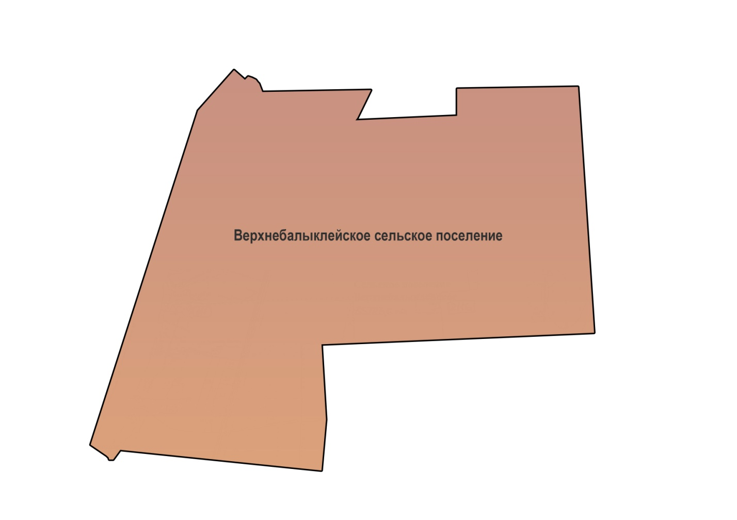

станица Степано-Разинская

с. Нижний Балыклей

с. Верхний Балыклей

Место нахождения окружной избирательной комиссии: р.п.Быково, ул. Советская, 65 помещение Администрации Быковского муниципального района

станица Степано-Разинская

с. Нижний Балыклей

с. Верхний Балыклей